**\*보도시점 : 5월 6일자 조간신문(온라인 5일 12시)부터 보도해 주시기 바랍니다.**

**한미약품 에소메졸, 美 FDA 시판허가**

**(역류성식도염치료제) (Tentative approval)**

**■ 국내 개량신약으로는 최초의 FDA 허가 사례**

**■ 특허소송 종료 후 3조원 넥시움 시장 단독공략**

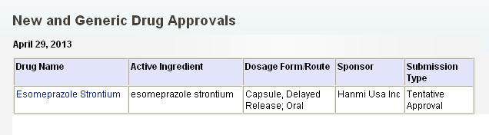

<사진설명> FDA 홈페이지 의약품 허가현황 캡처

**(2013/05/05)**

한미약품(대표이사 이관순)의 역류성식도염치료제 ‘에소메졸’(美 상품명 Esomeprazole Strontium)이 국내 개량신약으로는 최초로 세계 최대 의약품 시장인 미국 진출 길을 열었다.

한미약품 미국 현지법인인 한미USA Inc.는 지난달 29일(현지시간) 미국 식품의약국 (FDA)으로 부터 에소메졸에 대한 잠정 시판허가(Tentative approval)를 획득했다고 5일 밝혔다.

에소메졸은 넥시움(성분 Esomeprazole magnesium/아스트라제네카社)의 개량신약으로 2010년 10월 FDA에 시판허가를 신청했는데, 넥시움 개발사인 아스트라제네카는 2011년 2월 에소메졸의 미국 출시를 막기 위해 한미약품을 상대로 특허침해 소송을 제기한 바 있다.

잠정 시판허가는 양사간 진행 중인 특허소송이 종료된다는 점을 전제로 한 행정절차로, 에소메졸의 안전성 및 유효성에 대한 FDA의 검토 절차는 사실상 마무리 돼 시판을 허용한다는 의미이다.

미국의 경우 특허권을 보유하고 있는 제약회사가 특허소송을 제기하면 최장 30개월 간 허가승인이 유예(30 Month Stay)되는데, 에소메졸의 경우 다음 달이면 유예 기간이 종료된다.

따라서 국내 제약회사 중 최초 도전인 미국 현지 특허소송에서 한미약품이 승소한다면 에소메졸은 국내 개량신약으로는 처음으로 미국에 진출하는 쾌거를 거두게 된다. 양사간 특허소송도 현재 마무리 단계에 있어 소송이 종료되면 미국 출시가 가능할 전망이다.

특히, 에소메졸이 미국에서 출시되면 넥시움의 물질특허가 만료돼 제네릭 의약품이 출시되는 내년 5월까지 연간 3조원에 달하는 넥시움 시장을 단독으로 공략하는 기회를 확보하게 된다.

미국 허가업무를 담당한 한미약품 권규찬 이사(해외RA팀)는 “국내 개량신약 중 최초인 이번 FDA 허가는 한국 제약산업의 글로벌化를 선도하는 계기가 될 것”이라며 “특허소송이 마무리되는 대로 최대한 빨리 현지에서 출시할 계획”이라고 강조했다.

한편, 에소메졸은 지난 2011년 복지부의 제약·바이오 산업 북미진출 지원 프로그램인 콜럼버스 프로젝트에 선정됐으며, 한미약품은 에소메졸의 미국 시장 판매를 위해 2012년 미국 제약회사 암닐(Amneal Pharmaceuticals)과 파트너 계약을 체결한 바 있다.

**<끝>**